Monitoreo de Listas - Versión Cliente
Guia funcional completa para uso, flujo, reglas, auditorias y capturas del módulo.
Campo | Valor
Módulo | Monitoreo de Listas
Tipo de documento | Cliente funcional
Versión | 1.0-full
Fecha | 30/06/2026
Estado | Versión full generada en Word; lista para aprobación del usuario.
Aprobación | Pendiente de revisión/firma del usuario responsable.
Fuente | Repositorio local C:/RIESGO_LAVADO

Objetivo funcional
Documentar el uso operativo del módulo Monitoreo de Listas desde la perspectiva del usuario final autorizado.

Flujo funcional
- Seleccionar categoria jurídicas, naturales o empleados.
- Filtrar por texto, estado o fechas.
- Revisar detalle de coincidencia.
- Registrar motivo de inclusión.
- Agregar seguimientos y evidencias.
- Exportar o generar reporte auditado.

Ruta del frontend
Ruta | Módulo | Protección
/monitoreo-listas | Módulo 4 | authGuard + moduloGuard(4)

Endpoints usados por la pantalla
Método | Endpoint | Uso
GET | /api/listas/jurídicas | Coincidencias jurídicas
GET | /api/listas/naturales | Coincidencias naturales
GET | /api/listas/empleados | Coincidencias empleados
POST | /api/listas/positivos | Registrar motivo positivo
GET | /api/listas/positivos/{noDocumento}/seguimientos | Seguimientos
POST | /api/listas/positivos/{noDocumento}/seguimientos | Crear seguimiento/evidencia
PUT | /api/listas/seguimientos/{detalleId} | Editar seguimiento
DELETE | /api/listas/seguimientos/{detalleId} | Eliminar seguimiento
GET | /api/listas/evidencias/{id} | Descargar evidencia
DELETE | /api/listas/evidencias/{id} | Eliminar evidencia
POST | /api/listas/positivos/{noDocumento}/reporte-impreso | Auditar reporte

Tablas involucradas
- DNP_IHSS.V_REPORTE_COINCIDENCIA
- RL_LISTA_POSITIVOS
- RL_DETALLE_LISTA
- RL_DETALLE_EVIDENCIA
- RL_AUDITORIA

Reglas de negocio
- Seguimiento requiere motivo previo.
- Comentario de seguimiento obligatorio.
- Eliminaciones requieren motivo.
- Reportes/exportaciones se cancelan si falla auditoría.

Auditorias que genera
- Registro positivo
- Seguimientos
- Evidencias
- Descargas
- Eliminaciones logicas
- Reportes y exportaciones

Captura actualizada
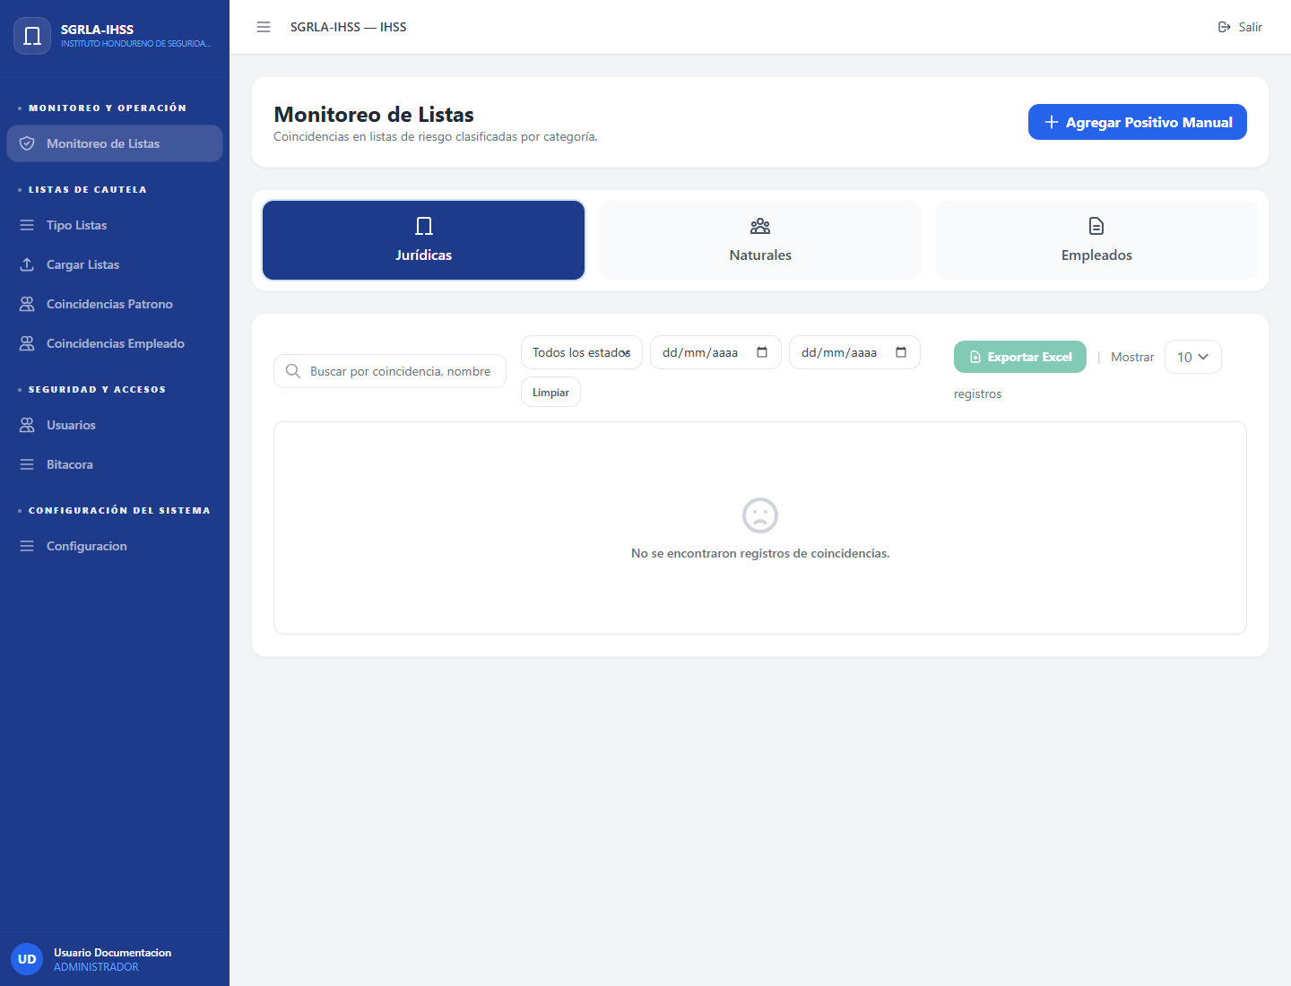
Captura actualizada del módulo Monitoreo de Listas tomada desde build local del frontend.

Pendientes conocidos
- Validar capturas contra ambiente con datos reales si se requiere evidencia productiva.
- Registrar aprobación formal del usuario responsable en el control documental.

